Чемпионат и Первенство Республики Татарстан
Техническая информация
Кросс - классика 17.10.2020г.

Район соревнований: «Лысая гора».
Местность соревнований: рельеф среднепересечённый дюнного происхождения с перепадом высот до 20 метров на склоне. Спелый сосновый лес частично с подлеском. Дорожная сеть развита хорошо.
Карта: Автор карты Г. Яшпатров. сечение рельефа – 2,5 метра, напечатана на лазерном цветном принтере на бумаге плотностью 90 грамм/м и вложена в пластиковый пакет толщиной 80мкр, пакет не запаян. Легенды контрольных пунктов напечатаны на картах, а также выдаются за 2 минуты до старта в стартовом коридоре.
Оборудование КП стандартное: призма на колышке, станция, компостер.
Отметка: электронная SPORTident. Если одна из станций не работает, то участник должен использовать (резервную) отметку компостером по краю карты. Отметка резервными средствами (компостером) является основанием для признания факта посещения КП только в случае, если оборудование или ЧИП спортсмена были не исправны.
Старт интервальный для всех групп, интервал 1 минута. Спортсмен уходит на дистанцию в соответствии со временем, указанном в стартовом протоколе.
На входе в стартовый коридор будет располагаться станция очистки. Часы будут находится на стартовой линии. За 3 минуты до старта участник вызывается в стартовый коридор, путем озвучивания его нагрудного номера.
- 3 мин, спортсмен выходит на первую линию, делает проверку чипа.
- 2 мин, может быть получена дополнительная легенда, скотча не будет.
- 1 мин, выход на стартовую линию к корзинам с картами.
- участник берет карту в момент старта.
Старт по стартовой станции, по последнему длинному сигналу часов, согласно стартовому протоколу.
Участник сам несет ответственность за взятие карты своей группы. Точка начала ориентирования (пункт «К») обозначен на местности призмой, путь от технического старта до него размечен маркировочной лентой, участник обязан следовать по нему. Расстояние от старта до пункта «К» - 80 метров.
Финишной по финишной станции. От последнего КП до финиша 70 м по маркировке.
Разминка участников по грунтовой дороге вдоль Ж/дороги.

Предварительные параметры дистанции:

группа | длинна | Кол-во КП | масштаб | Формат кары
М21,М18, | 6300 | 17 | 7500 | А4
М16, 40, 50  Ж21, Ж18 | 5000 | 15 | 7500 | А4
Ж16, Ж40  М14, М60 | 3500 | 11 | 7500 | А4
Ж14 | 2600 | 9 | 7500 | А4
М12 | 1700 | 7 | 5000 | А4
Ж12 | 1500 | 6 | 5000 | А4
М10, Ж10 | 1100 | 5 | 5000 | А4
Любители новички | 3300 | 9 | 7500 | А4
Любители опытные | 3300 | 11 | 7500 | А4
Дети и Родители | 1600 | 6 | 5000 | А4

Контрольное время 90 минут
Регистрация участников на месте старта с 12:30 до 13:30
Старт участников 14:00
Схема арены соревнований
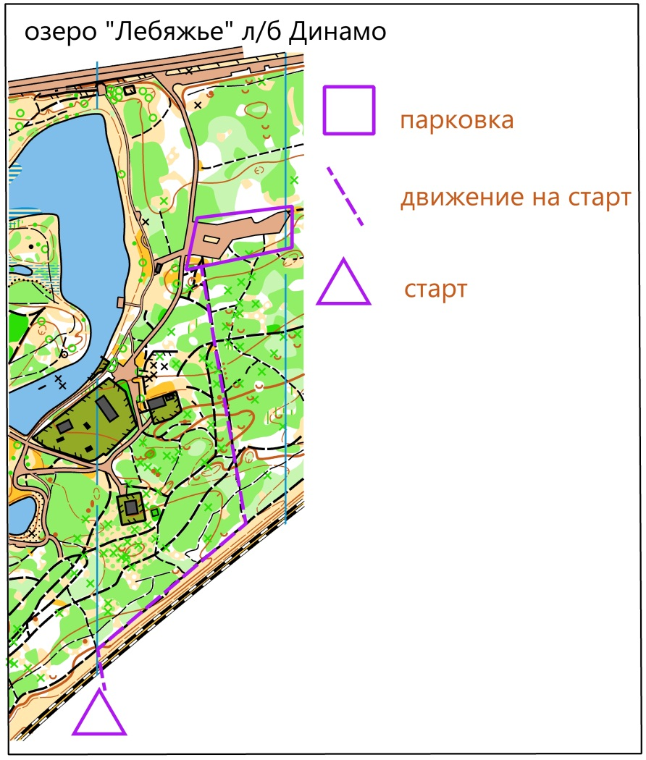
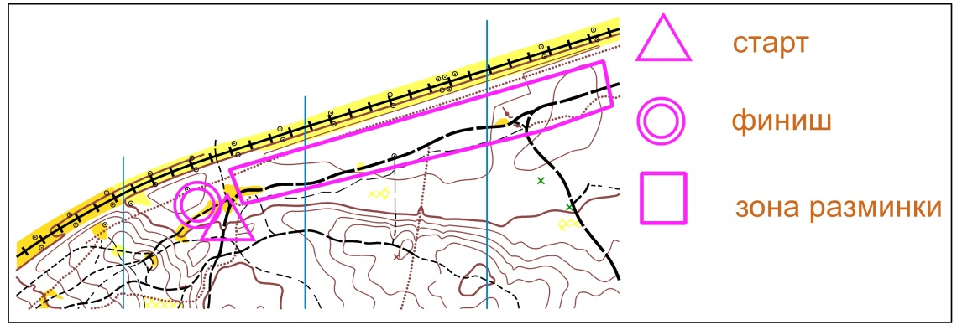

Аварийный азимут 360 градусов.
Границы района соревнований: Север – ж/дорога, Запад – ж/дорога; Юг – насыпь; Восток – грунтовая дорога.
При потере ориентира выходить на север к железной дороге.
Внимание! Очень внимательно переходить через Ж/Д на старт. Представителям команд не допускать одних детей к Ж/Д.

Чемпионат и Первенство Республики Татарстан
Техническая информация
18.10 2020
Район соревнований: Озеро Лебяжье.
Местность: рельеф а) среднепересеченный дюнного происхождения с перепадом высот до 20 м на склоне, б) равнина со слабыми формами рельефа; растительность: а) спелый сосновый лес частично с подлеском; дорожная сеть хорошо развита, б) равнина с густым подлеском.
Карта: подготовлена Яшпатровым Г.Т. в 2004 г. корректировка Жуковым М. в 2020 г. высота сечения рельефа 2,5 м ; напечатана на лазерном цветном принтере на бумаге плотностью 90 грамм/м и вложена в пластиковый пакет толщиной 80мкр, пакет не запаян. Легенды контрольных пунктов напечатаны на картах.
Оборудование КП стандартное: призма на колышке, станция, компостер.
Отметка: электронная SPORTident. Если одна из станций не работает, то участник должен использовать (резервную) отметку компостером по краю карты. Отметка резервными средствами (компостером) является основанием для признания факта посещения КП только в случае, если оборудование или ЧИП спортсмена были не исправны.
Предварительные параметры дистанций:
группа | длинна | кол-во КП | кол-во кругов | масштаб | Формат кары
М21 | 13900 | 22 | 2 | 12500 | А4
Ж21, М18, | 10200 | 19 | 2 | 10000 | А4
М16,М40,М50 Ж18 | 8900 | 18 | 2 | 10000 | А4
Ж16,Ж40 М14, М60 | 5800 | 16 | 2 | 10000 | А4
Ж14 | 4500 | 12 | 2 | 7500 | А4
Ж12,М12 | 2900 | 10 | 2 | 7500 | А5
М10, Ж10 | 1700 | 6 | 1 | 7500 | А5
Любители новички | 3700 | 8 | 1 | 7500 | А4
Любители опытные | 5400 | 10 | 1 | 10000 | А4
Дети и Родители | 1800 | 6 | 1 | 7500 | А5

Старт общий:
11:00 - М21, М14, Ж21
11:05- М18, М40, М50, М60, Ж40, Ж14, Любители новички
11:10- М16, Ж16, Ж14, Дети и Родители, Любители опытные
11:15- Ж10, М12
11:20- Ж12, М10
рассеивание Фарст,
Группы: М10 и Ж10, Любители, Дети и Родители без рассева в один круг.
На старте выдаются карты двух кругов вложены в пакет, карта второго круга под картой первого круга. После отметки последнего КП на первом круге, участник меняет карты местами (карту первого круга под карту второго круга). После от отметки последнего КП участник по маркировке 60 м бежит на финиш.
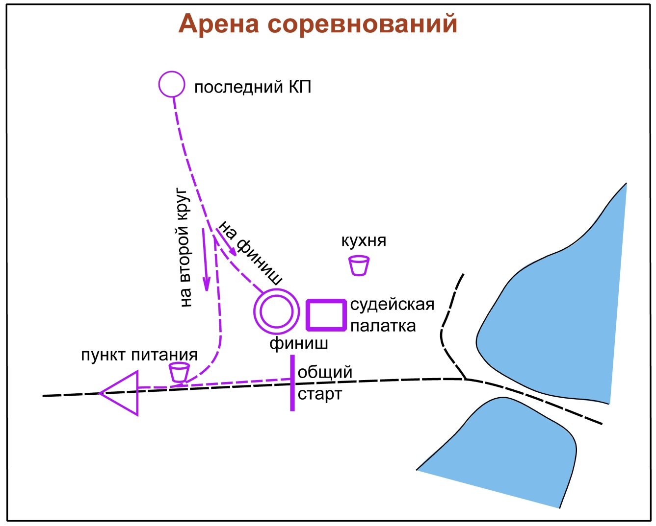
Порядок прохождения на каждом круге 1, 2, 3 и т.д.
Контрольное время 180 минут

Схема соревнований
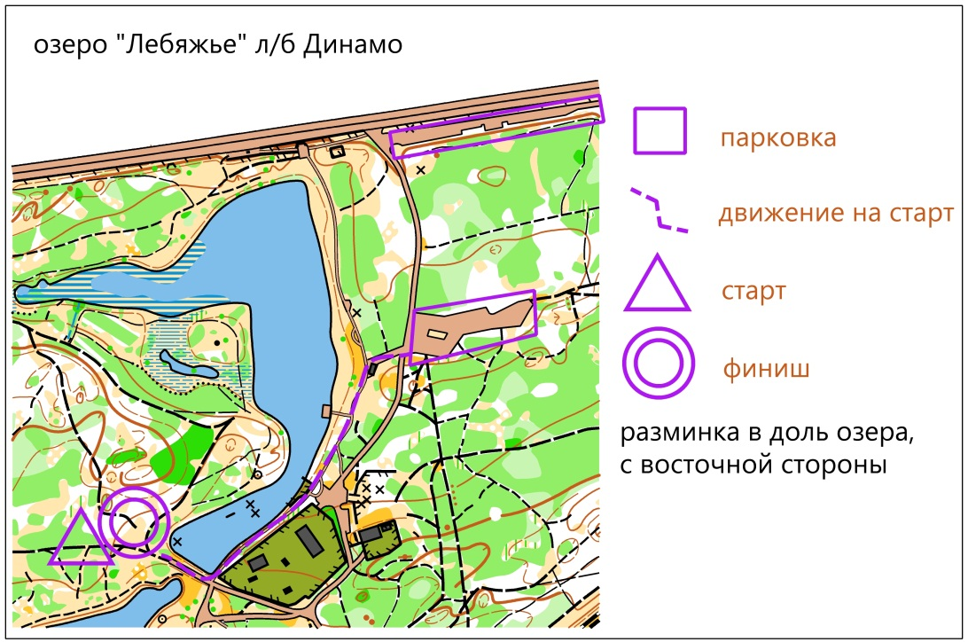

При потере ориентира выходить на север к асфальтированной дороге.

